심화전공실습 1

#Picking

|  |  |  |  |  |
| --- | --- | --- | --- | --- |
|  | P1 | E1 | E2 | Total |
| Score | 1 | 0 | 0 | 1 |

Self-scoring table

이름 최영찬

학번 2016603042

학과 수학과

제출일 2020.11.22.

**Practice**

1. Picking an object using selection mode1 key

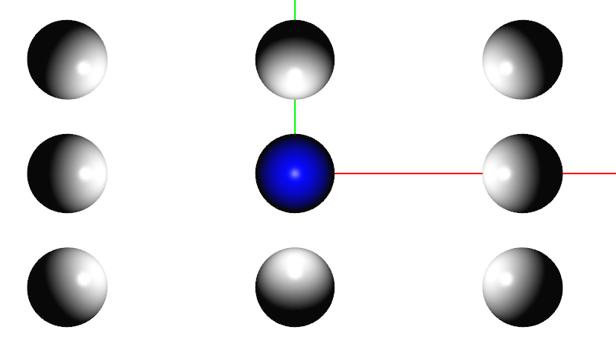

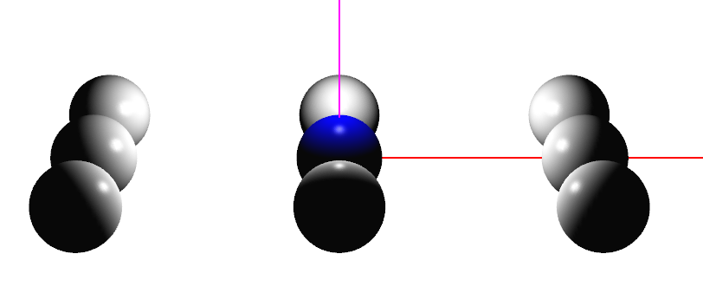

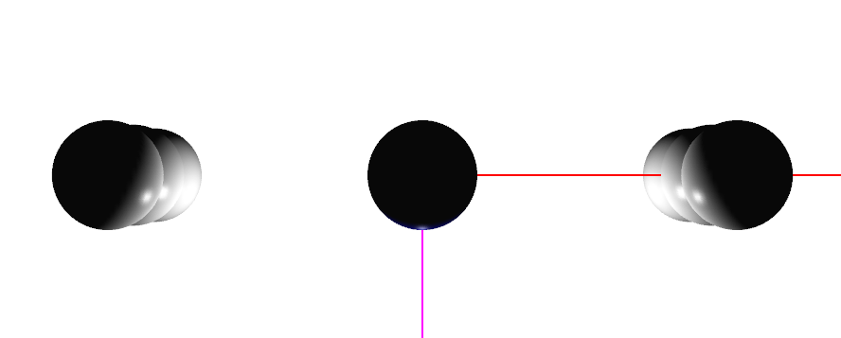

좌클릭을 했을 때 누른 sphere가 푸른색으로 되며

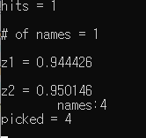 와 같이 z1, z2, picked 가 뜬다

Exercise

1. Implement click-and-drag using stippling

해결하지 못했습니다.

2. Select all objects inside a click-and-drag rectangle

해결하지 못했습니다.